棠外附小2015－2016学年第二学期学业质量测评试题
小学数学四年级试卷、答题卡
准 考 证 号 |  |  |  |  |  |  |  |  |  |  |  |  | 姓名__________________ 座位号____________
[0]  [1]  [2]  [3]  [4]  [5]  [6]  [7]  [8]  [9] | [0]  [1]  [2]  [3]  [4]  [5]  [6]  [7]  [8]  [9] | [0]  [1]  [2]  [3]  [4]  [5]  [6]  [7]  [8]  [9] | [0]  [1]  [2]  [3]  [4]  [5]  [6]  [7]  [8]  [9] | [0]  [1]  [2]  [3]  [4]  [5]  [6]  [7]  [8]  [9] | [0]  [1]  [2]  [3]  [4]  [5]  [6]  [7]  [8]  [9] | [0]  [1]  [2]  [3]  [4]  [5]  [6]  [7]  [8]  [9] | [0]  [1]  [2]  [3]  [4]  [5]  [6]  [7]  [8]  [9] | [0]  [1]  [2]  [3]  [4]  [5]  [6]  [7]  [8]  [9] | [0]  [1]  [2]  [3]  [4]  [5]  [6]  [7]  [8]  [9] | [0]  [1]  [2]  [3]  [4]  [5]  [6]  [7]  [8]  [9] | [0]  [1]  [2]  [3]  [4]  [5]  [6]  [7]  [8]  [9] |  | 注  意  事  项 | 1、答题前，考生先将自己的姓名、班级和准考证号用0.5毫米的黑色墨水签字笔填写清楚，并用2B铅笔正确地填涂准考证号。  2、选择题使用2B铅笔填涂，非选择题用0.5毫米的黑色墨水签字笔书写，字体工整、笔迹清楚；请按照题号顺序在各题目对应的答题区域内作答，超出答题区域书写的答案无效；在草稿纸、试卷上答题无效。  3、保持卡面的清洁，不要折叠、不要弄破；选择题修改时用橡皮擦擦干净，不留痕迹。其他试题修改禁用涂改液和不干胶条。
 |  |  |  |  |  |  |  |  |  |  |  |  | 填 涂  样 例 | 正确填涂：  错误填涂： | 考 生  禁 填 | 缺  考

A卷
一、直接写出得数，需化简的化简（6分）
1.1+0.6= 0.82×10= 2.3+1.7= 1.3×40=
9.3×0.1= 3.6+4= 45÷100= 3—1.9=
8×1.25= 6.2-0.6= 5.8-3.2= 2.7×0.2=
二、竖式计算。（12分）
①、3.84+1.2= ②、7.91—5.36= ③、20－1.28=

④、4.3×1.2= ⑤、38×0.24= ⑥、6.08×2.5=

三、计算下面各题。（能简算的要简算）。（12分）
①3.7+2.86+0.3+7.14 ②0.98×4.6+0.98×5.4 ③2.6×1.2—2.79

④（1.14+1.36）×0.4 ⑤0.83×6.9—0.83×4.9 ⑥546÷【（62.7-60.1）×5】

四、解方程。（第③题请检验）（9分）
①12x=516 ②2.9+y=6.3 ③8x-4.7=35.3

检验：

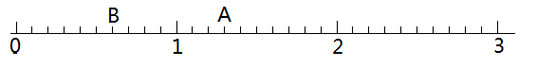
五、填空。（18分）
1、

2、 3、
4、
5、
6、 7、 8、
9、
10、
依据：
11、
六、选择题。（4分）
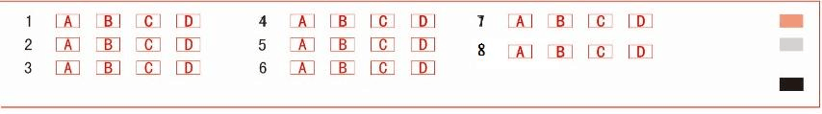
七、作图题。6（分）
1、 2、 上面 右面

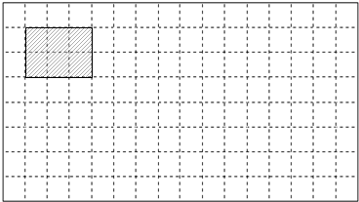

八、统计。（8分）
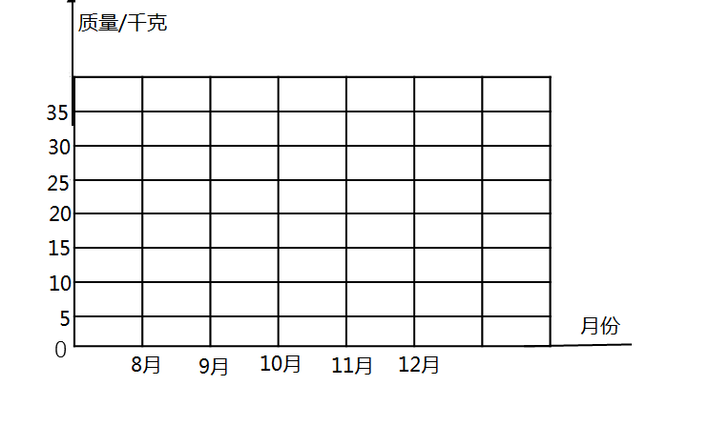
1、 完成折线统计图。
（2）、（ ）、（ ）

（3）、 （ ）

九、解决问题。（25分）
1、 2、

3、

4、想：从信息入手，根据（ ）和（ ），
可以求出（ ）。
从问题入手，要求“平均每天她要看多少页？”必须知道（ ）
和（ ）

5、等量关系：

B卷
- 简便运算。
- 3.27+5.49—1.27+4.51 ②1.3×12+1.2×56+310×0.12

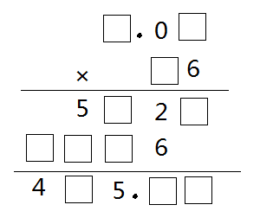
- 3、（ ）°

4、（1）
桌子张数 | 1 | 2 | 3 | …… | n
可坐人数 | 6 | （ ） | （ ） | …… | （ ）

（2）、（ ）

5、（ ），9.2，8.5，7.9，（ ），7，（ ）
6、（ ）
7、（ ）
8、（ ）

